В Белгородской области более 1000 домовладений подключены в рамках догазификации
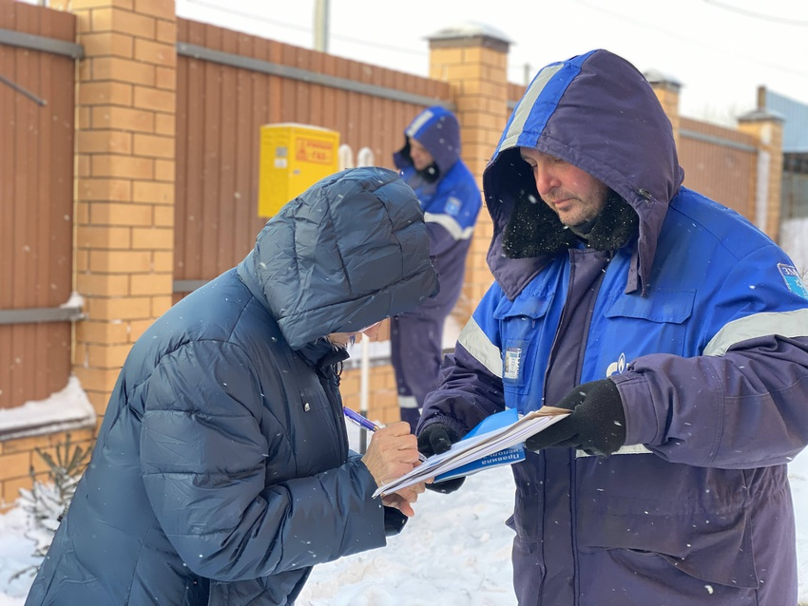
В Белгородской области по ускоренной схеме газификации к системе газоснабжения уже подключено 1007 домовладений. Всего в рамках догазификации специалисты газораспределительной компании подвели газ до границ 1150 домовладений.
Через портал Единого оператора газификации, Госуслуги, клиентские центры газораспределительной организации принято 3 906 заявок на бесплатную газификацию. Прием заявок на догазификацию продолжается. На сегодня
АО «Газпром газораспределение Белгород» заключил свыше 2 400 договоров.
В соответствии с планом-графиком в регионе по ускоренному механизму запланировано подключение 15 926 домовладений в 379 газифицированных населенных пунктах.

Какие документы и сведения нужны для подачи заявки на догазификацию:
1. Копия документа, подтверждающего право собственности или иное предусмотренное законом право на домовладение
2. Копия документа, подтверждающего право собственности или иное предусмотренное законом право на земельный участок, на котором расположено домовладение
3. Ситуационный план земельного участка
4. Паспортные данные заявителя
5. Страховой номер индивидуального лицевого счета (СНИЛС)
6. Идентификационный номер налогоплательщика (ИНН)
7. Контактные данные для обратной связи (номер телефона, адрес электронной почты, почтовый адрес)
8. Расчет планируемого максимального часового расхода газа(в случае, если планируемый максимальный часовой расход газа более 7 куб.метров).

